MQ Console

# Janela Principal

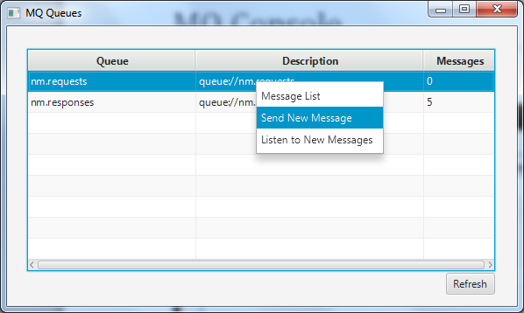

A janela principal mostra a lista das queues disponíveis no message broker. Cada linha tem o nome da queue, uma descrição e o número de mensagens correntemente nessa queue. O número de mensagens pode variar com frequência – para se ver a informação actualizada é necessário carregar no botão “Refresh”.

Clicando com o botão direito do rato sobre uma queue aparece um menu de contexto com três opções:

* Message list – abre uma janela com a lista das mensagens na queue selecionada;
* Send new message – abre uma janela para envio de uma nova mensagem para a queue selecionada;
* Listen to new messages – activa um listener sobre a queue selecionada que abre uma janela com o detalhe da mensagem sempre que uma nova mensagem chega.

# Janela com lista de mensagens

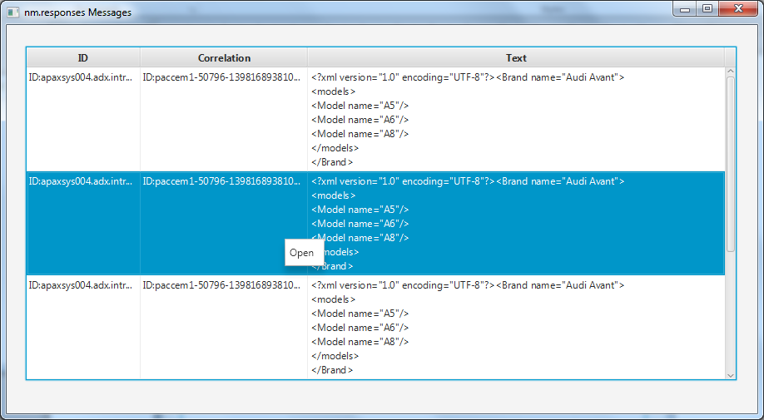

Esta janela mostra a lista de mensagens de uma queue. Através do menu de contexto de uma mensagem (clic com o botão direito) é possível abrir uma janela com o detalhe da mensagem:

# Janela com o detalhe da mensagem

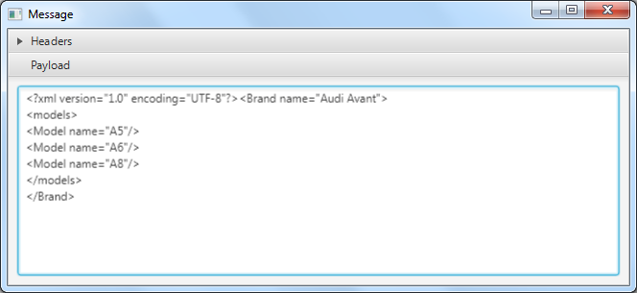

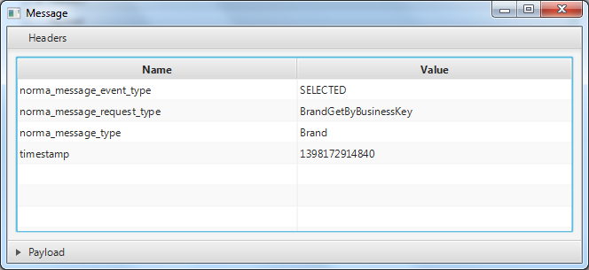

A janela com o detalhe da mensagem tem dois paineis que se podem abrir clicando na barra de título – Payload ou Headers.

O painel Payload mostra o texto XML da mensagem

O painel Headers mostra meta-informação sobre a mensagem. No exemplo mostrado, os headers indicam o seguinte:

* Norma_message_type = Band – Indica que o texto XML do payload representa uma entidade “Brand” do norma
* Norma_message_event_type = SELECTED – indica que esta mensagem resulta de um evento do tipo SELECT a entidades do norma
* Norma_message_request_type = BrandGetByBusinessKey – indica que esta mensagem é a resposta a uma mensagem de pedido e o tipo dessa mensagem de pedido era BrandGetByBusinessKey

# Janela para envio de uma mensagem

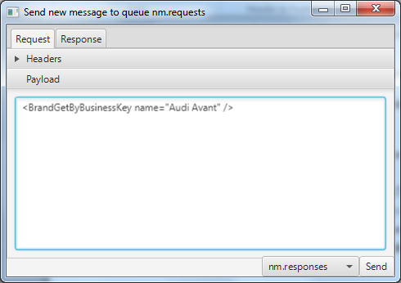

Esta janela permite enviar uma mensagem e apresentar a resposta do norma.

Para enviar uma mensagem de pedido selecie a tab “Request” e o painel “Payload”. Na caixa de texto pode escrever o colar texto XML. No exemplo é mostrado um pedido para obtenção de um registo de uma entidade Brand.

A mensagem de pedido pode opcionalmente incluir meta-dados que podem ser adicionados no painel “Headers”

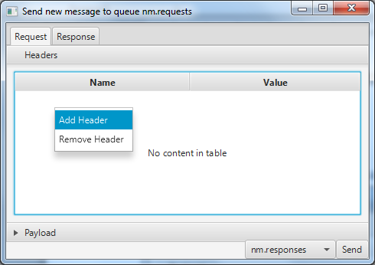

Finalmente a mensagem é enviada, selecionando a queue para leitura da resposta e carregando no botão “Send”.

Uma vez recebida a mensagem de reposta, a janela activa automáticamente a tab “Response” e apresenta a resposta nos dois paineis “Headers” e “Payload”:

